附件四：
湘南学院2020年高水平运动队足球守门员
测试内容和评分标准

一、考核指标与所占分值
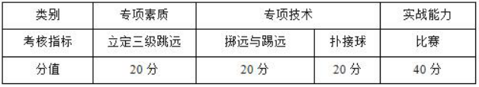

二、考试方法与评分标准

（一）专项素质
立定三级跳远
1.考试方法：考生原地双脚站立在起跳线后，起跳时不能触及或超越起跳线。第一跳双脚原地起跳，可以用任何一只脚落地；第二跳跨步跳，用着地脚起跳以另一只脚落地；第三跳双脚落地完成跳跃动作后，起身向前走出测试区。成绩测量时，从身体落地痕迹的最近点取直线量至起跳线内沿。考生可穿钉鞋，其他未尽事宜参照田径竞赛规则执行。每人测试2次，取最好成绩。

2.评分标准：见表2-4
表2-4 立定三级跳远评分表

分值 | 成绩（米） |  | 分值 | 成绩（米）
分值 | 男 | 女 | 分值 | 男 | 女
20 | 8.6 | 7.4 | 10 | 7.6 | 6.4
19 | 8.5 | 7.3 | 9 | 7.5 | 6.3
18 | 8.4 | 7.2 | 8 | 7.4 | 6.2
17 | 8.3 | 7.1 | 7 | 7.3 | 6.1
16 | 8.2 | 7.0 | 6 | 7.2 | 6.0
15 | 8.1 | 6.9 | 5 | 7.1 | 5.9
14 | 8.0 | 6.8 | 4 | 7.0 | 5.8
13 | 7.9 | 6.7 | 3 | 6.9 | 5.7
12 | 7.8 | 6.6 | 2 | 6.8 | 5.6
11 | 7.7 | 6.5 | 1 | 6.7 | 5.5

（二）专项技术

1.掷远与踢远
（1）考试方法：如图2-3所示，在球场适当位置画一条15米线段作为测试区横宽，从横线两端分别向场内垂直画两条60米以上平行直线作为测试区纵长，标出距离数。考生站在起点线后，先将球以手掷远3次（允许带手套进行），然后用脚踢远3次（采用踢凌空球、反弹球、定位球等方法不限），各取其中最好一次成绩相加为最终成绩。每次掷、踢球的落点必须在测试区横宽以内，否则不计成绩。
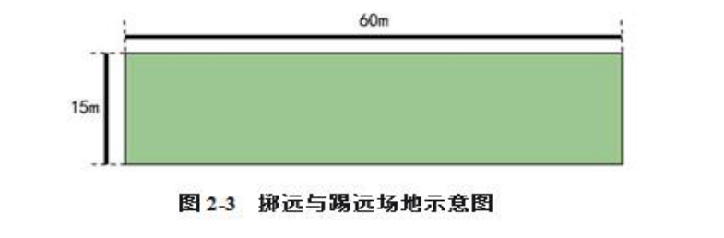
（2）评分标准：见表2-5。
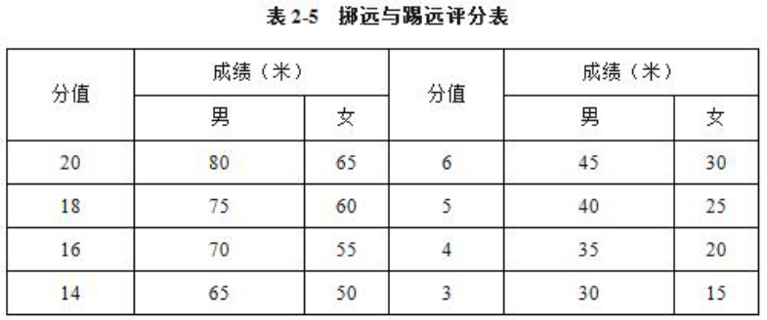
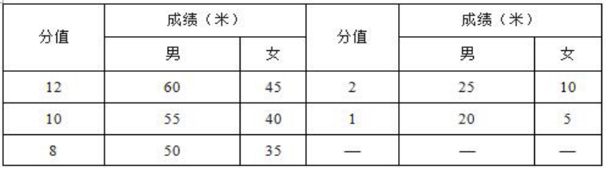 2.扑接球
（1）考试方法：考生守门，扑接10个来自罚球区线外射中球门的有效射门球（含地滚球、半高球、高球以及需要倒地扑救的球）。
（2）评分标准：考评员参照扑接球评分细则（表2-6），独立对考生进行技术技能评定。采用10分制评分，分数必须保留到小数点后1位，五位评委现场评分，去掉最高分、最低分后取平均分四舍五入到小数点后2位。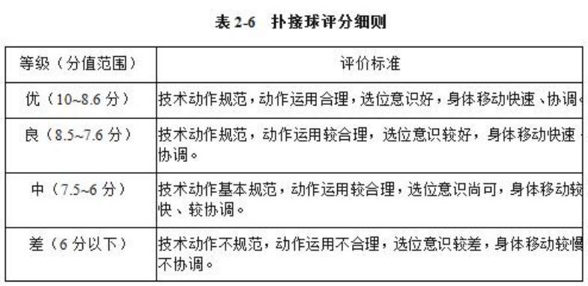 （三）实战能力
比赛
1.考试方法：视考生人数分队进行比赛。
2.评分标准：考评员参照实战能力评分细则（表2-7），独立对考生的技术能力、战术能力、心理素质以及比赛作风等方面行综合评定。采用10分制评分，分数须保留到小数点后1位，五位评委现场评分，去掉最高分、最低分后取平均分四舍五入到小数点后2位。
